实验三 存储器设计及总线互连
一、实验内容
（1）测试RAM的功能。
（2）设计一个读/写端口分离的128×8位存储模块，前64B为只读空间，并验证设计正确性。
（3）设计一个电路，将上述存储模块连接到地址线/数据线复用的8位总线上，并能够通过总线对该存储器进行操作、查看操作结果。
二、电路设计与实现
- RAM功能的测试
本次实验我们用到的存储器是lpm_ram_dq，其特性是8位字长、128个存储单元、读/写端口分离，其I/O引脚如图所示。其中，data[7..0]、q[7..0]分别为数据输入、数据输出引脚，wren为写操作（写使能）信号、高电平有效，clock为同步操作的时钟信号，Clken的作用是允许、禁止clock信号进入芯片内部。
对lpm_ram_dq的操作有读、写两种。写操作（wren=1）时，数据在clock上升沿时锁存并写入到存储单元中。读操作（wren=0）时，数据在clock上升沿后一段时间输出到引脚（功能仿真时延迟可忽略、实时仿真时延迟为1个时钟左右）
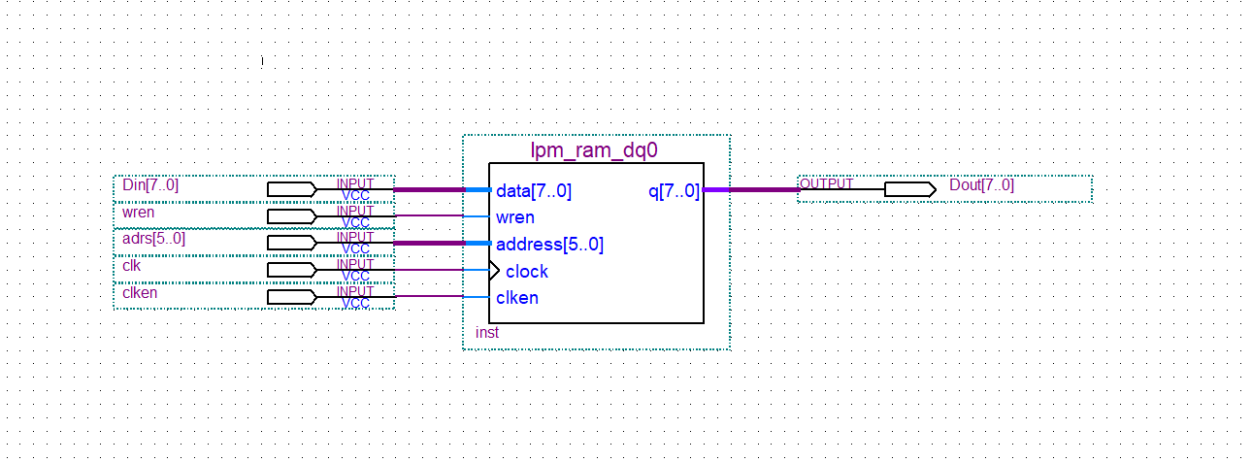
- 存储模块的设计
由设计要求可知，存储模块MEM可使用1片64×8位ROM、1片64×8位RAM进行字扩展来实现。感兴趣的同学，可用64×4位ROM、64×4位RAM来实现。
读/写端口分离的64×8位ROM的引脚为：6位地址、8位数据输出、时钟脉冲clock、片选clken，64×8位的RAM的引脚还包含8位数据输入、写使能wren。
假设存储模块MEM的地址引脚为A[6..0]、数据输入引脚为D[7..0]、数据输出引脚为Q[7..0]、片选引脚为CS（高电平有效），则连接ROM、RAM时，地址引脚连接A[5..0]，数据输入、clock、wren引脚直接连接芯片对应引脚，各芯片数据输出引脚通过MUX连接到Q、用A[6]进行选择，ROM的clken＝CS·A[6]、RAM的clken＝CS·A[6]。
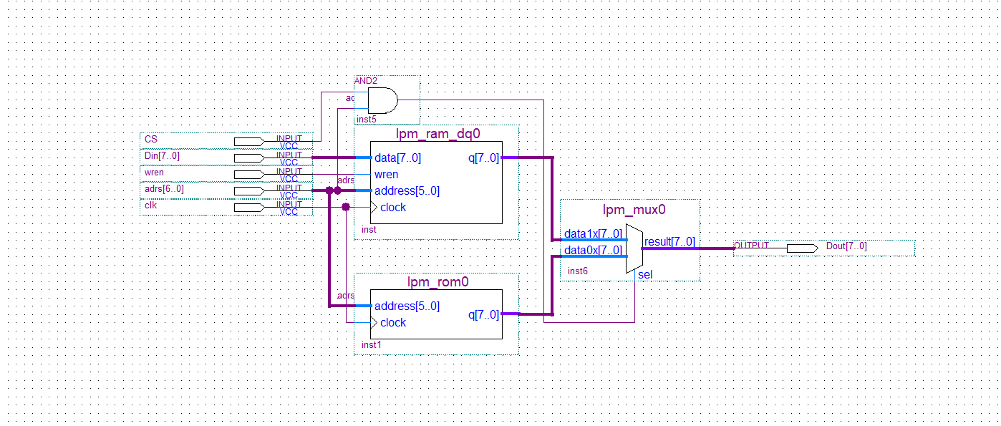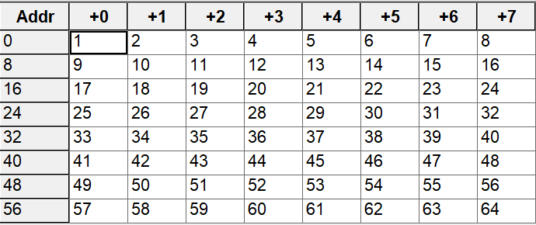
- 总线互连的设计
由于MEM是读/写端口分离的，其数据输出引脚Q需通过三态门连接到总线，且无需设置锁存器（Q与数据输入信号无关）；由于总线是地址线/数据线复用总线，MEM的数据输入引脚D直接连接到总线时，其地址引脚A需通过锁存器连接到总线。
同样，输入部件也需要通过三态门连接到总线，3个部件通过地址线/数据线复用总线互连的原理图如图7所示，图中还标出了所需的操作控制信号，电路C为MEM的片选信号CS的连接电路（MEM地址引脚A为7位、总线宽度为8位）。
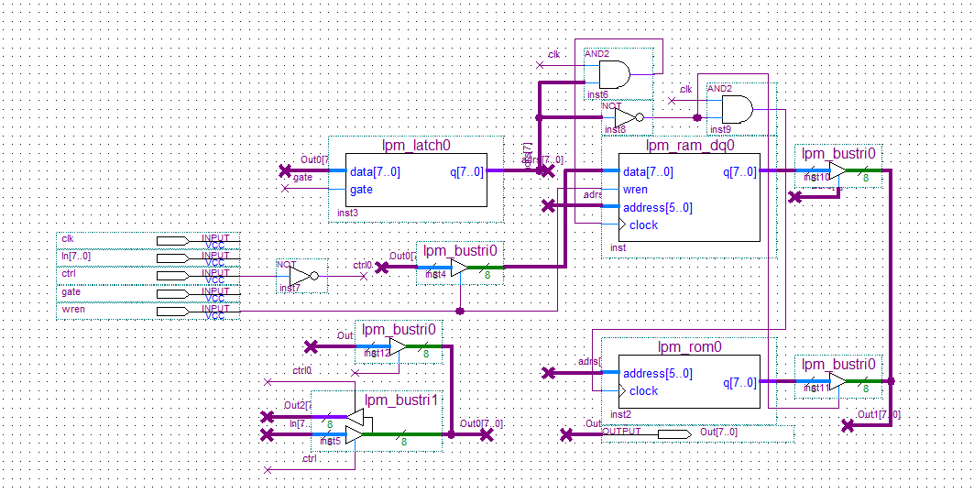

三、电路正确性验证
1、电路仿真
- RAM功能的测试
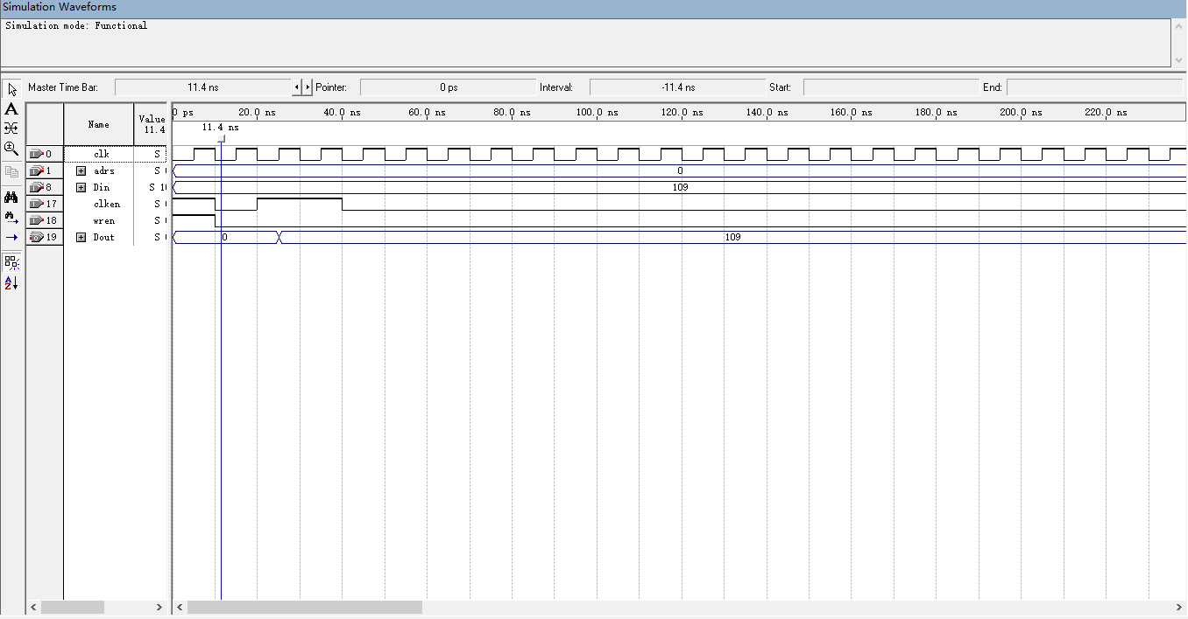
- 存储模块的设计
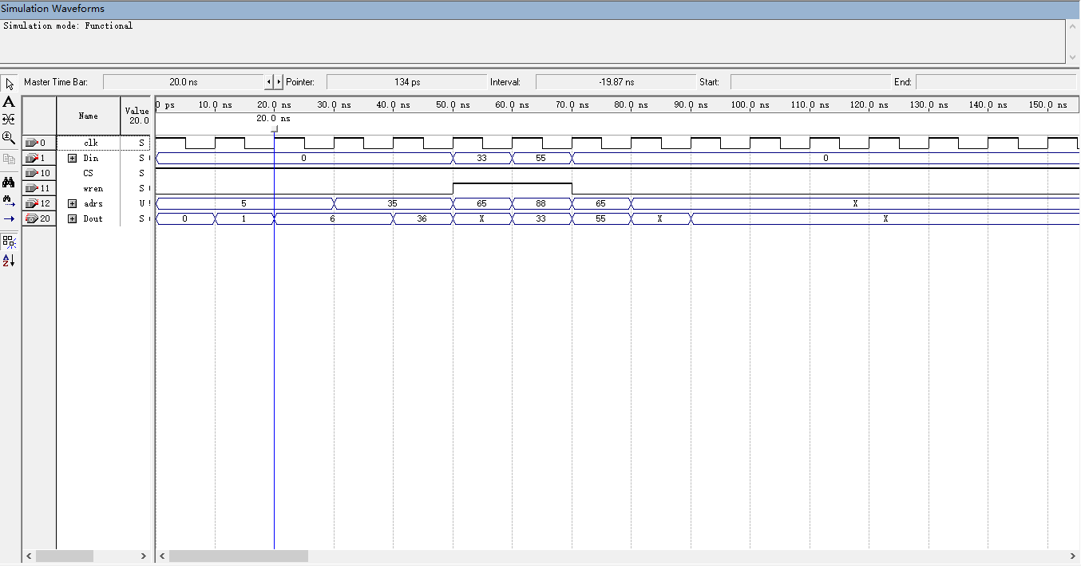
- 总线互连的设计
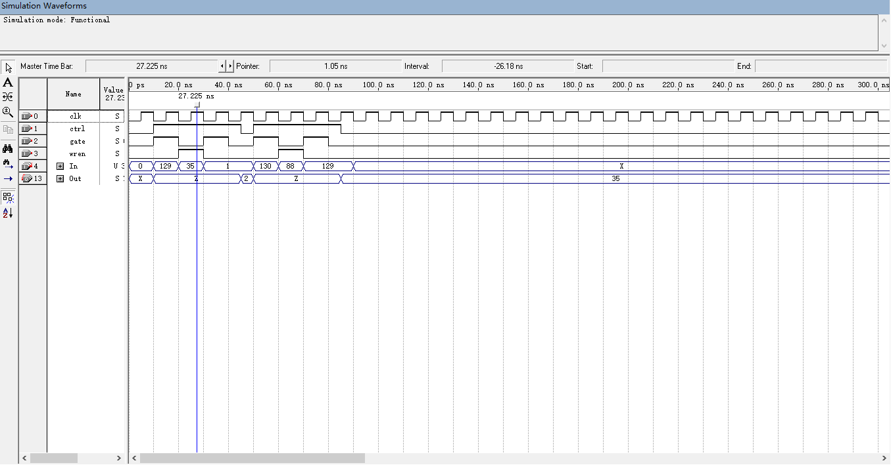
2、结果分析
- RAM功能的测试
第1个时钟周期上升沿，片选信号有效，读写信号为写，写入数据109；
第3个时钟周期上升沿，片选信号有效，读写信号为读，读出数据109。
- 存储模块的设计
第2个时钟周期上升沿，片选信号有效，选择ROM #5，读地址；
第3个时钟周期上升沿，片选信号有效，选择ROM #5，读出数据6；
第4个时钟周期上升沿，片选信号有效，选择ROM #35，读地址；
第5个时钟周期上升沿，片选信号有效，选择ROM #35，读出数据36；
第6个时钟周期上升沿，片选信号有效，选择RAM#65，写入数据33；
第7个时钟周期上升沿，片选信号有效，选择RAM#88，写入数据55；
第8个时钟周期上升沿，片选信号有效，选择RAM#65，读出数据33。
- 总线互连的设计
第2个时钟周期上升沿，选择RAM#64，读地址，锁存地址；
第3个时钟周期上升沿，选择RAM #64，写入数据35；
第4个时钟周期上升沿，选择ROM #1，读地址，锁存地址；
第5个时钟周期上升沿，选择ROM #1，读出数据2；
第6个时钟周期上升沿，选择RAM#65，读地址，锁存地址；
第7个时钟周期上升沿，选择RAM #65，写入数据88；
第8个时钟周期上升沿，选择RAM#64，读地址，锁存地址；
第9个时钟周期上升沿，选择RAM #64，读出数据35。
四、实验小结
本次实验，我们熟悉了半导体存储器的存取方法，掌握了存储器的扩展方法以及存储器和总线的连接方法。不仅如此，我们还实现了数据/地址分时复用的总线，对存储器有了更加深入的了解。
五、教师评语

教师签字：
日期：

